松下参展2010年秋季高教展
[投影之窗消息] 近日，2010年秋季全国高教仪器设备展示会暨2010年中国国际教育技术装备展览会在廊坊市国际会展中心举行。该展会是中国教学仪器行业内展示平台，具有行业代表性，以及庞大、专业的客户群。“高教展”展现了高等教育深化改革和仪器设备市场的新技术、新产品、新理念、以及新解决方案。
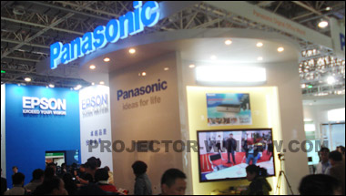
松下公司在此次展会上展示了教育投影机，高清视频会议系统，无线扩音设备，CCVE安防监控系统，等离子液晶监视器，教学用交互式电子白板等产品及系统。展场中利用松下PT-X20ST超短焦投影机搭配交互式电子白板构建了经典的短焦教学应用方案。大多数学校都开始应用互动式电子白板进行多媒体教学，并通过丰富的课件，生动实现培训讲解内容的展现，而作为互动式电子白板的“最佳搭档”，短焦投影机则得到了广泛的应用。短焦功能将彻底解决讲师在教学时因身体遮挡投影光线而产生阴影的固有难题，使教师无需再在刺目的强光照射下进行授课，也让信息化教学变得更加生动、方便。短焦投影机的出现，大大提升了会议的便利性，使得会议可以随时随地进行。特别是在人数不多、环境不大的情况下，短焦投影机更适合这样的应用。
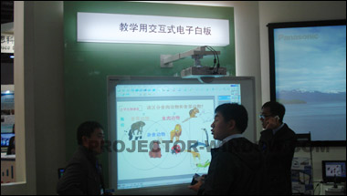
松下PT-X20投影机身材小巧，性能优越。5000小时的灯泡更换周期，设计上兼顾机身紧凑和优越性能；有线网络功能使管理和系统升级更加简便；多种投影模式，适合不同屏幕。松下PT-BX30投影机属于高级教育用液晶投影机，亮度为3500流明，对比度为500:1，分辨率为XGA；具有可靠的防尘设计，采用第四代强光感应技术，保持高亮度的新型灯泡驱动技术（3000小时）；29分贝低噪音运行，0.9瓦的低待机功率，双画面显示功能，个性化开机LOGO。
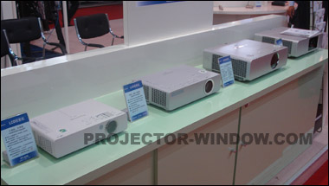
松下PT-PX980NT投影机具有3600流明的亮度、500：1的对比度和XGA的分辨率，同时具备无线功能；其采用第五代强光感应技术，自动清洁过滤器，保持高亮度的新型灯泡驱动技术（5000小时），设有DVI-D接口；其是专门面向中国市场开发，易于安装和维护。松下PT-BX200NT投影机是适用于商务、教育的旗舰型液晶投影机。其具有4000流明的亮度、600:1的对比度和XGA的分辨率，其采用无机液晶板和偏光板，具有自动清洁过滤器，第五代强光感应技术，保持高亮度的新型灯泡驱动技术（5000小时），设有DVI-D端口；PT-BX200NT具有值得信赖的优异表现，易于安装使用和维护。
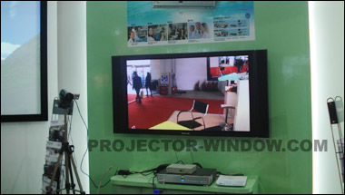
松下展示了其专业视频会议系统，可以通过传输线路及多媒体设备，将声音、影像及文件资料互传，实现即时且互动的沟通，使处于不同地方的人就像在同一房间内沟通。视频会议系统包括MCU多点控制器(视频会议服务器)、会议室终端、PC桌面型终端、电话接入网关(PSTNGateway)、Gatekeeper(网闸)等几个部分。各种不同的终端都连入MCU进行集中交换，组成一个视频会议网络。此外，语音会议系统可以让所有桌面用户通过PC参与语音会议。
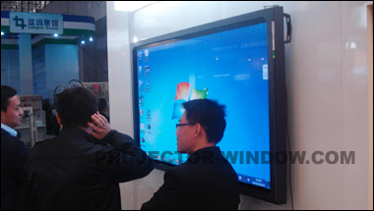
新型等离子监视器也亮相本次展会，专业研究报告指出3D等离子电视将成为未来市场的热点产品， 预计到2013年3D等离子电视的销量将占到等离子电视总销量的86%。并且凭借着更具性价比的3D产品，等离子电视的总体市场占有率也将增长。根据目前等离子电视大厂公布的数据，松下有9个尺寸有望推出3D产品，包括全高清1080p以及4K2K超大等离子电视。3D等离子电视与3D LED LCD TV相比，最大优势在于更好的性价比，一些业内人士认为3D电视的潮流是等离子电视的重要发展机会，3D等离子电视的花费与非3D产品几乎持平，相比于采用LED光源的3D液晶电视，3D等离子电视具有更低的价格和不逊色的3D显示效果。 商业应用领域，等离子电视则具有超大屏幕的优势，松下推出具有3D产品最大可达152英寸，相较而言液晶电视只能采用拼接的方式，这也会影响3D效果。

